2019-2020年度高二地理拓展提升任务
课题：从地理角度欣赏景观（1）
班级 姓名 时间：2020年3月
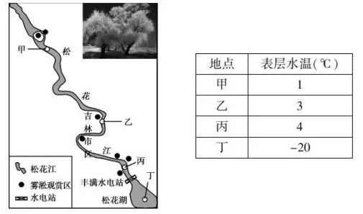
雾凇（俗称“树挂”）是严寒季节里空气中过饱和水汽遇冷附着于地面物体凝华而成。“寒江雪柳日新晴,玉树琼花满目春”是吉林雾凇的真实写照。读吉林市雾淞景点分布图和甲、乙、丙、丁四处表层水温统计表,回答下面小题。
1.该季节图示河段的水文特征是
A. 流量大,结冰期长
B. 流量稳定,无结冰
C. 处于丰水期,以降水补给为主
D. 含沙量大,流速快
2.2007年底，国家将丰满大坝定为病坝，丰满大坝若被拆除，雾凇景观或将因此消失，消失的主要原因是
A. 流速减慢，水汽减少 B. 水温与气温的温差减小，不易过饱和冷凝结晶
C. 河流封冻，水汽减少 D. 水库消失，调节气温能力下降
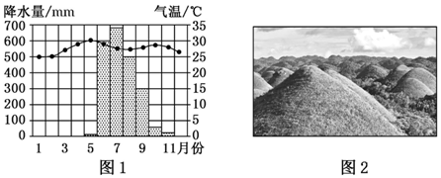
薄荷岛位于菲律宾中部，森林茂密。但岛上多座高度在40～120m的石灰岩小山上却只长草不长树，形似草堆，每年热季，“草堆”干枯，转为褐色，犹如一排排巧克力摆放在大地上，因此它们被当地人称为“巧克力山”（景观如图2）。读该岛月均气温曲线和降水量柱状图。回答3-5题。
3.巧克力山“只长草不长树”的原因可能是
A. 森林破坏，石漠化严重 B. 山坡陡峻，水源难以保持
C. 地形较高，热量条件差 D. 土层浅薄，树木难以生长
4.能观赏到该岛地面褐色“巧克力”景观，旅游时间最好选在
A. 12－1月 B. 4－5月 C. 6－7月 D. 9－10月
5.小山上“草堆”干枯，转为褐色的原因是
A. 热带草原气候，旱季降水少 B. 热带雨林气候，气温高
C. 热带季风气候，雨季未到 D. 亚热带季风气候，冬季少雨

6．阅读材料,完成下列各题。
材料一 雾凇(俗称“树挂”)是严寒季节里空气中过饱和水汽遇冷附着于地面物体凝华而成。吉林市区溯流而上15千米，因修建丰满水电站而形成的巨大人工湖泊——松花湖，冬季尽管湖面结冰，但从大坝底部水电站水闸放出来的湖水却是4℃以上,特定的条件让吉林雾凇驰名天下。图甲为吉林省等高线图，图乙为吉林市雾凇景点分布图。
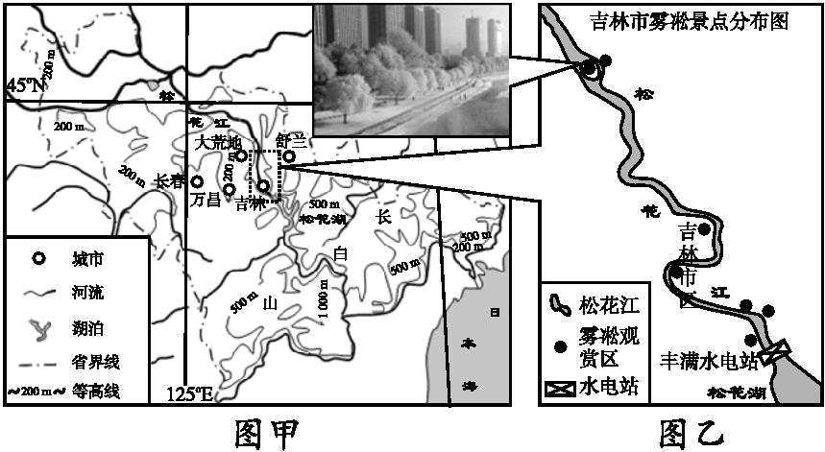
（1）吉林雾凇观赏区有“夜看雾,晨看挂”之攻略，请利用所学地理知识简析当地“挂”形成的主要原因。

（2）简述图乙所示河段的水文特征。

